


《液压与气压传动》实验报告
实验名称： 调速回路设计实验
实验时间： 2021.10.22
实验班级： 19机卓班
实验教师： 邹大鹏教授
成绩评定：
第 3 组 组长
排序 | 姓名 | 学号 | 贡献率 | 签名 | 成绩
1 | 林伟东 | 3119000393 | 20%
2 | 林境豪 | 3119000391 | 20%
3 | 胡长椿 | 3119000376 | 20%
4 | 林冬鑫 | 3119000388 | 20%
5 | 林辉鹏 | 3119000390 | 20%

机电学院 液压与气动 实验室
广东工业大学
调速回路设计实验
一、预习报告：（进入实验室之前完成）
- 实验目的与要求:
1）通过实验，深入理解节流调速回路的组成、原理和特点；
掌握各种调速回路的设计方法和所用仪器、设备的方法，并能根据实验2）结果对所设计的回路进行分析；
3）设计并搭建节流调速回路，验证其调速原理；
4）验证节流调速回路的速度-负载特征。
- 初定设计方案:
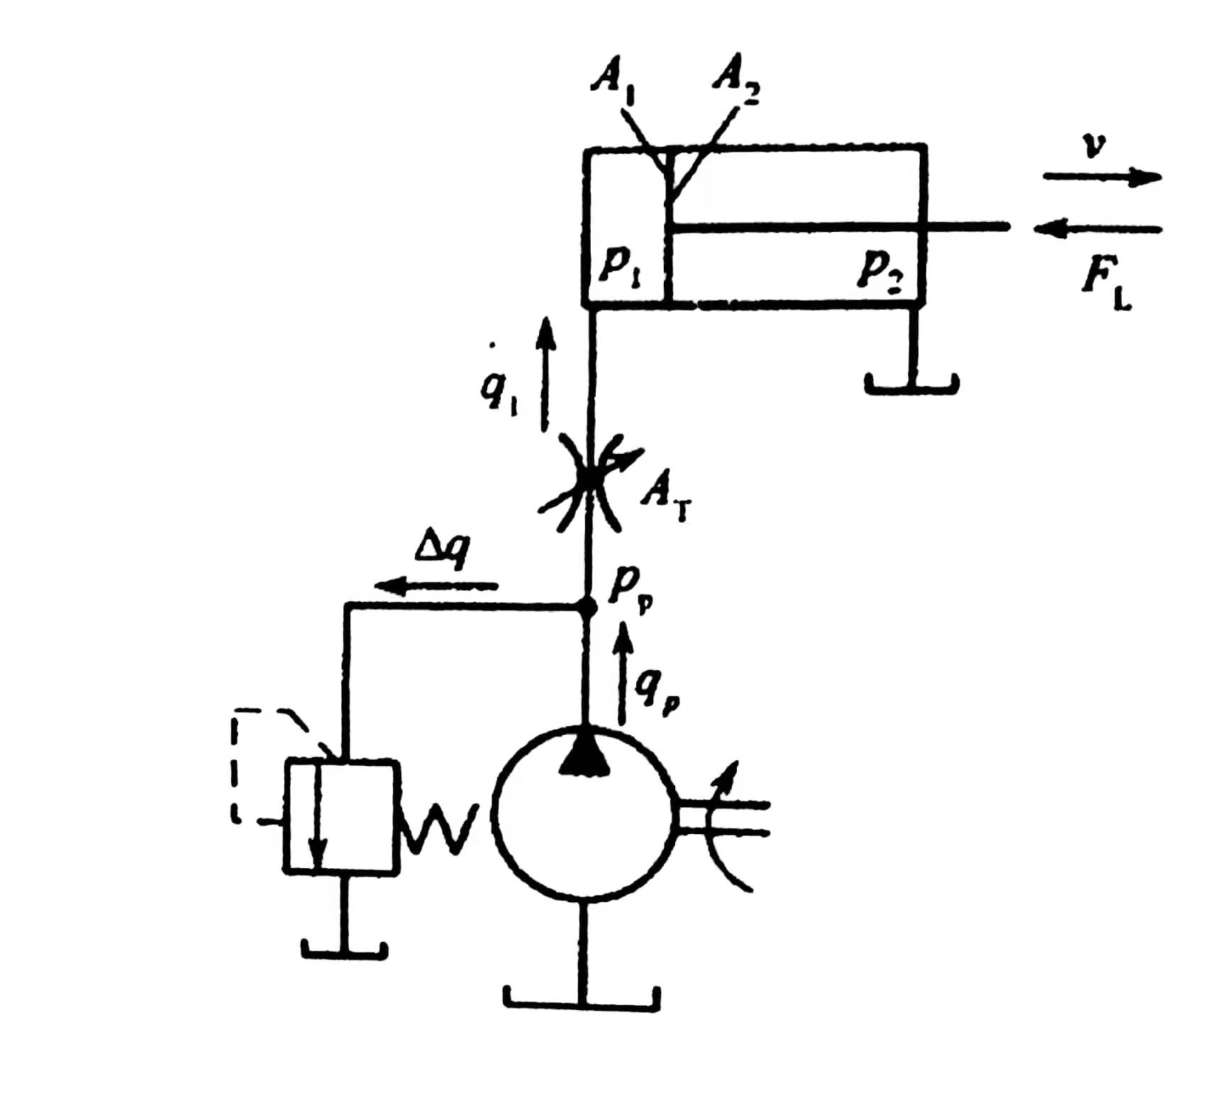
- 实验室提供的仪器设备、元器件和材料
- 秒表
- 液压实验装置
- 电气装置
- 压力传感器和数字显示仪表、椭圆齿轮流量计和数字显示仪表等
二、实验后确定的实验报告
- 修改后确定的设计方案:
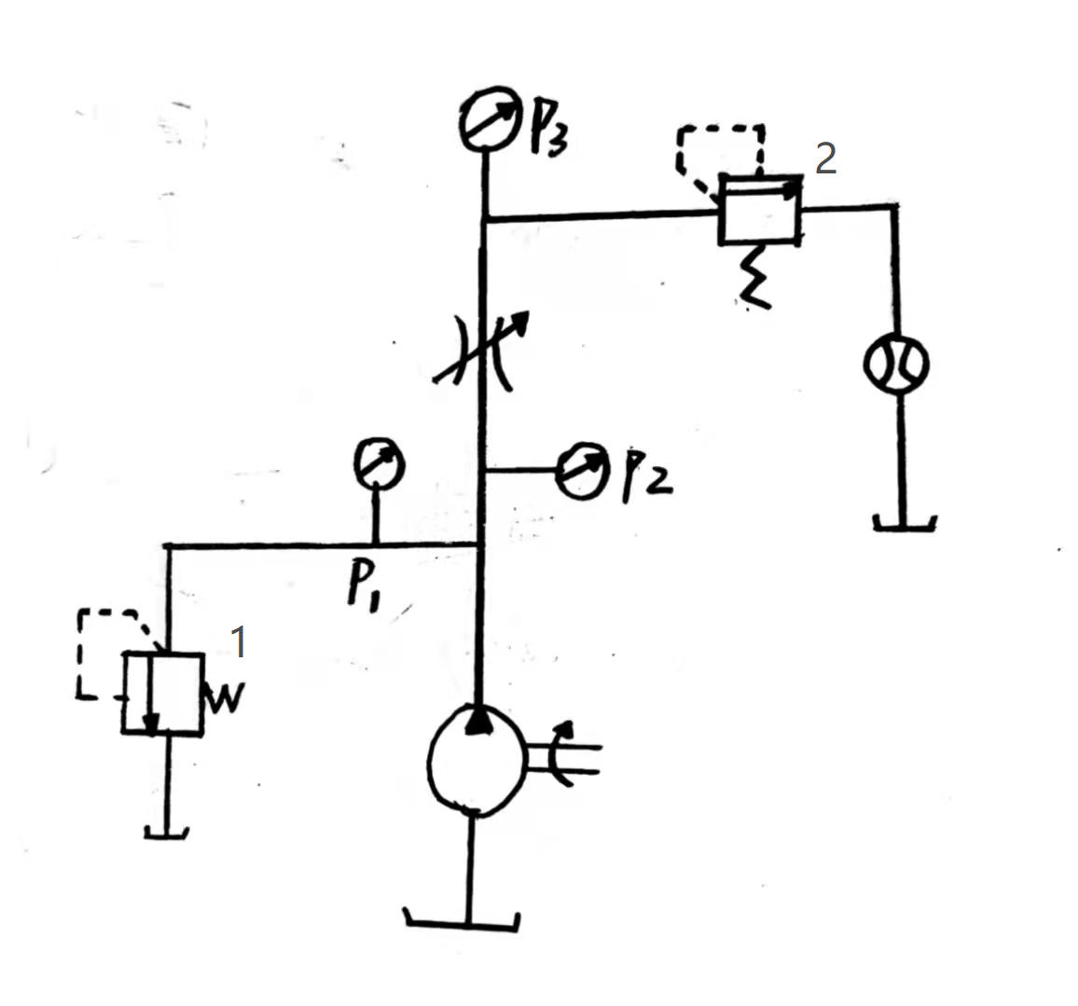
- 实验步骤、实验结果和数据:
实验步骤：
1）设计液压回路：按照实验要求，拟定一种节流调速回路实验原理图；
2）组装实验回路：根据调速回路实验原理图，确定用于实验的液压元件，核定无误后用软管和接头在液压实验装置上连接成实验油路;
3）启动：调节溢流阀，液压泵出口接油箱，接通电源，启动电机，空运转几分钟;
4）调试：调节各控制元件，核定液压回路无误后，开始试验，否则返回实验步骤 1，检查修改:
5）在以上的基础上，调节节流阀，并适当调节好溢流阀，使其流量达到最大，然后记录此时的最大流量 q 和功率Pi
6）调节节流阀使此时的流量为最大流量q，然后调节溢流阀 2，把压力表 p3的阈值平均分成8份，记录每个点下的流量、p2和p3的数值
7）调节节流阀使每次的初始流量分别为最大流量的4/5、3/5、2/5、1/5，其他操作同步骤6），重复操作，将所有数据记录下来。
8）调节溢流阀使压力降低，然后关闭液压系统。

实验数据：

Q | P3 | P2 | 流量
 | 0 | 3 | 20
 | 0.5 | 3 | 19.75
 | 1 | 3.1 | 17.7
 | 1.5 | 3.2 | 15.77
 | 2 | 3.3 | 13.73
 | 2.5 | 3.4 | 11.25
 | 3 | 3.5 | 8.36
 | 3.5 | 3.9 | 6.85
 | 4 | 4 | 2.5

4/5Q | P3 | P2 | 流量
 | 0 | 3.3 | 16
 | 0.5 | 3.4 | 15.17
 | 1 | 3.4 | 13.82
 | 1.5 | 3.5 | 12.28
 | 2 | 3.5 | 10.68
 | 2.5 | 3.6 | 8.83
 | 3 | 3.7 | 6.76
 | 3.5 | 3.9 | 4.62
 | 4 | 4 | 1.65

3/5Q | P3 | P2 | 流量
 | 0 | 3.5 | 12
 | 0.5 | 3.6 | 11.4
 | 1 | 3.6 | 10.45
 | 1.5 | 3.7 | 9.18
 | 2 | 3.8 | 8.1
 | 2.5 | 3.8 | 6.85
 | 3 | 3.9 | 5.22
 | 3.5 | 4 | 3.69
 | 4 | 4 | 1.39

2/5Q | P3 | P2 | 流量
 | 0 | 3.9 | 8
 | 0.5 | 3.9 | 7.55
 | 1 | 3.9 | 6.76
 | 1.5 | 3.9 | 6.02
 | 2 | 4 | 5.2
 | 2.5 | 4 | 4.33
 | 3 | 4 | 3.32
 | 3.5 | 4 | 2.19
 | 4 | 4 | 0.75

1/5Q | P3 | P2 | 流量
 | 0 | 4 | 4
 | 0.5 | 4 | 3.77
 | 1 | 4 | 3.26
 | 1.5 | 4 | 2.89
 | 2 | 4 | 2.48
 | 2.5 | 4 | 2
 | 3 | 4 | 1.47
 | 3.5 | 4 | 0.9
 | 4 | 4 | 0

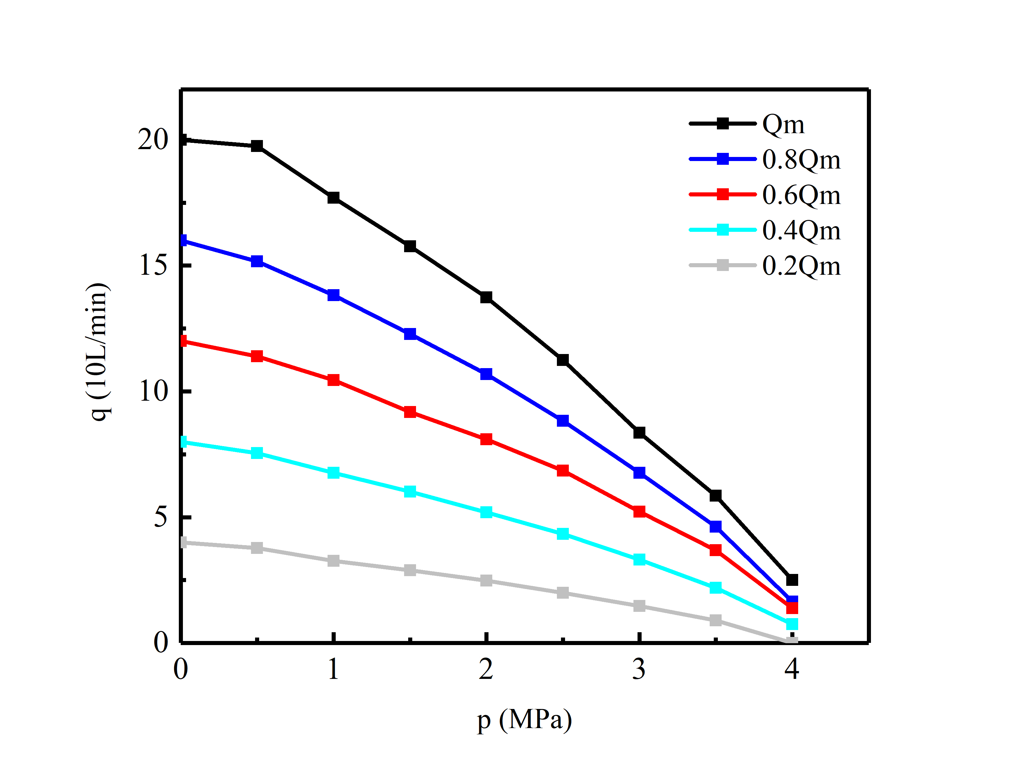
流量-负载特征曲线图

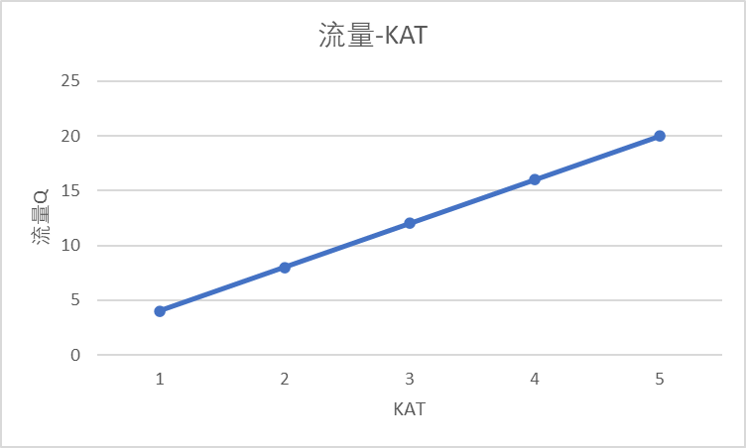
流量-KAT曲线
公式：Q=KA_{T}∆p^{m} （薄壁口式节流阀m=0.5）
实验结果：当负载压力到达溢流阀调定压力时，进行溢流。随着负载压力压强差逐渐减小，流量减小。

- 结论（含结果分析）:
1）当调速的节流阀固定之后，通过调节流量可得在液压系统可控范围内，流量越大，承受负载就越大，同时时速度会越慢;
2）当调速节流阀允许的流过的流量增大，压力损失会增大;
3）小孔节流公式: （Q=KA_{T}∆p^{m}）
根据液压所学知识和小孔节流公式可知，随着负载节流阀的逐渐闭合，P1基本不变，P2、P3 会逐渐上升，同时流量 Q 会逐渐减小，且△p 与 Q 成二次幂关系。这三次实验数据的整体趋势符合理论上的推导，随着负载节流孔的减小，P2、P3 逐渐变大且压力差和流量 Q 逐渐变小。得出的数据曲线波动很大，表明有不小的误差。经分析，应该是出现了压力损失
- 问题与讨论: 要求:必须提出2个以上与本次实验有关的问题进行讨论。
问题一：如果“定量泵供压”按钮没有被按下(按钮指示灯没亮)，定量泵的工作压力能否调节?为什么?
答：不能，因为该先导阀的液控口接回了油箱，系统压力只需大于油箱压力和较小的弹簧力就能接通溢流阀。只有按下按钮、电磁阀接入右位机能，才能调节先导阀的预压缩量来调节实验所需压力。
问题二：为什么流量Q为0了，压力差∆p不为0?
答：因为液压油在经过调速节流阀的时候会有一定了压力损失，从而使得压力差不为零。
问题三：为什么启动的步骤要先完全打开溢流阀并给电磁换向阀断电?
答：为了防止一启动泵就将液压管撑爆，需保证在启动之前有一条回路直接回到油箱卸荷。当要调整系统压力时，给电磁换向阀接通电源，结束其卸荷状态，再调整溢流阀进行调压。

